**Universidad Centroamericana “José Simeón Cañas”**



**Facultad de Ciencias Económicas y Empresariales**

**Ciclo 01-2021**

**Alumna: María Gabriela Grande Cóbar 00253513**

**Materia: Inteligencia de Mercados**

**Sección: 01**

**Facilitador: Manuel Alexander Cruz Acosta**

**Trabajo Grupal Caso MYPE**

**Empresa: Aire Integral S.A. de C.V.**

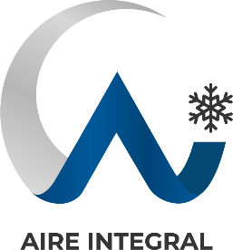

**15 junio 2021**

# Introducción:

Actualmente, y a raíz de la situación de emergencia sanitaria que acontece en nuestro país y el mundo, la tendencia hacia el emprendimiento y los nuevos negocios ha ido en aumento, es importante tener en cuenta procesos básicos y herramientas que nos ayuden a sobresalir y diferenciarnos en un mercado que cada vez se encuentra más saturado. No perder de vista el constante cambio en hábitos y tendencias de los consumidores y aprovechar al máximo las tecnologías y herramientas que tan a la mano se encuentran hoy en día, es de esta forma, decisión de cada emprendedor y empresario sacar el máximo provecho de las mismas.

En el presente trabajo, se pinta un panorama de la empresa “Aire Integral”, empresa salvadoreña dedicada al rubro de la refrigeración, climatización residencial e industrial y suministro de equipos de aire acondicionado.

Además, se hace un estudio de los principales competidores y unas sugerencias generales de gestión y manejo de indicadores y clientes.

# Aire Integral S.A. de C.V.

La empresa fue fundada hace 13 años, sin embargo, ha cambiado de administración en tres ocasiones, la más reciente a finales de 2018, lo que ha obligado e impulsado a sus actuales dueños, dos adultos jóvenes emprendedores, a reinventar e innovar la marca, buscando una estabilidad y una mejora en diferentes áreas.

Dicha adquisición nació a partir de la pérdida de empleo de dichos jóvenes, quienes trabajaban juntos en una organización la cual cambió por completo administración, desde que trabajaban juntos sentían esta afinidad en cuanto a lo laboral, surgiendo desde ese momento el deseo de emprender algún negocio, comenzando con una rentadora de vehículos para más adelante, recibir la oportunidad de compra de Aire Integral, la cual no dudaron en adquirir.

Adentrándose de esta forma en un mundo nuevo, con todas las ganas e ilusión de trabajar para poder crear y abrirse las oportunidades para crecer tanto como personas y como sociedad.

Es pues, desde este punto y hace dos años que se emprende este viaje, el cual, como todo en la vida, ha tenido sus obstáculos y dificultades, sin embargo, ha estado también lleno de muchos avances y éxitos tanto para la organización y sus públicos tanto internos como externos, como también para ellos como personas, logrando tener un control y orden en cuanto a la operación y con muchas proyecciones para este 2021.

**Naming:** *“Aire Integral”* Nombre del tipo sugerente, pues es una empresa dedicada a los equipos de aires acondicionados que además se vende como una empresa completa e integral.

**Imagotipo:**

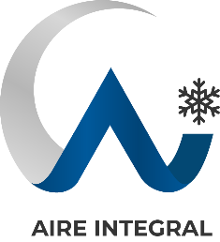

Compuesto por un logotipo y un isotipo, utilizados de forma separada, es decir, no amarrados el uno del otro.

# DESCRIPCIÓN EMPRESA:

**Misión:**

Ofrecer a nuestros clientes la opción de obtener servicios de refrigeración eficientes y de calidad, enfocando esfuerzos para una excelente atención, supliendo las necesidades de nuestros públicos de la mejor manera.

**Visión:**

Establecer para 2021 una relación estable, creciente y favorable para con nuestros públicos, creando unos pilares y una base fuerte y sólida, siendo una organización auto sostenible, en busca de la mejora continua y en pro de una mejor sociedad.

**Valores:**

* **Excelencia**

Brillar siempre en cada detalle:

* Dar resultados que consistentemente exceden los estándares.
* Consigue los objetivos a través de la planificación y organización.
* Reacciona inmediatamente frente a errores o fracasos.
* Su trabajo siempre es de calidad superior y busca la mejora continua.
* Lo que hacemos lo hacemos bien.
* **Integridad**

Seguir el camino correcto:

* Hacer siempre lo correcto.
* Es consistente entre lo que dice, piensa y hace.
* Usa correctamente su tiempo y recursos.
* Procede de acuerdo a políticas y normas de la empresa.
* **Amor al trabajo**

Vivir con pasión lo que hacemos.

* Sentido de pertenencia y compromiso.
* Sano orgullo.
* Pensar y actuar como dueño de la empresa.
* Automotivación.
* **Responsabilidad**
* Que suceda depende de uno mismo.
* **Lealtad**
* Tanto con el trabajo como con socios y clientes.
* **Renovación**
* Generar y nutrirse de ideas nuevas.
* Creativo e innovador.
* Saber escuchar y reaccionar.
* Es crítico y analítico con su trabajo.
* Adopta y ejecuta nuevas ideas.
* **Respeto**
* Todos tenemos el mismo valor.

**Objetivo General:**

Consolidar para 2021 una conexión estable para con los públicos de la compañía y aumentar las ventas en un 20% respecto al año anterior, rodeándonos de personas comprometidas y trabajadoras.

**Objetivos específicos:**

* Aumentar las ventas en al menos un 5% mes a mes.
* Consolidar un equipo técnico que conste de tres parejas, cada una con vehículo propio.
* Creación de estrategia de marketing digital.
* Creación de marca con nueva imagen.
* Ordenamiento de área administrativa.
* Creación de base de datos en Acces para tener mejor seguimiento de clientes.
* Implementación de sistema contable que apoye la planificación y control administrativa.
* Realización de manual de procesos, manual de descripción de puestos y reglamento de políticas y sanciones internas.

# PRODUCTO:

Aire Integral se dedica a la venta y distribución de equipos de climatización y aires acondicionados, ofreciendo además servicios de instalación y reparaciones de todo tipo de equipos.

**Detallando un poco:**

Mantenimiento tanto preventivo como correctivo, instalación, suministro de equipos de hasta 5 toneladas, reparaciones varias de equipos de hasta 5 toneladas (fugas, limpiezas, problemas básicos con tarjetas electrónicas, líneas calentadas, cambio de capacitores, compresores, carga de gas y demás reparaciones sencillas). Instalaciones con acabados de tabla roca, colocación de cielos falsos y pintura.

**Consumidor residencial**

**Producto de compra:** Son bienes y servicios de consumo adquiridos con menor frecuencia que los clientes comparan cuidadosamente en términos de conveniencia, calidad, precio y estilo. Además, posteriormente se incluye el servicio de mantenimiento y reparación de los mismos.

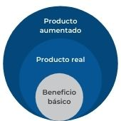**Niveles de producto**

**Consumidor residencial**

**Beneficio básico:** Aire acondicionado que climatice área en la que se encontrará el consumidor.

**Producto real:** Diferentes modelos, marcas y tipos de aires acondicionados, que se adecúan a los espacios en los que se desea instalar y utilizar, ofreciendo diferentes gamas y precios en los equipos, tipo convencionales e inverter. Eficiencia y tiempo de respuesta rápida en nuestros servicios tanto de instalación como de mantenimiento y reparaciones.

**Producto aumentado:** Garantía en servicios y trabajos realizados, servicio programado y acorde a las necesidades del cliente (horarios, zona geográfica). Asesorías de funcionamiento y seguimiento en cuanto a mantenimientos post venta. Crédito hasta a 15 días, programas de fidelización.

**Consumidor industrial**

**Bienes de capital:** Productos que apoyan al correcto y mejor operación en las organizaciones, tanto para resguardo de materia prima o producto terminado, como para climatizar áreas de trabajo y ventas.

**Suministros y servicios:** Servicios de mantenimiento y reparaciones de equipos que apoyan al correcto desarrollo y uso de los mismos.

**Niveles de producto**

**Beneficio básico:** Climatización de áreas para un adecuado almacenamiento de materias primas o productos terminados. Ambientación climática para instalaciones tanto para colaboradores como para clientes.

**Producto real:** Diferentes opciones en cuanto a características, tipo de equipo, precio y marcas de aires acondicionados, con servicios de instalación con adecúo de instalaciones (ducterías, cielos falsos, tabla roca, paredes concreto) para colocar los equipos. Además de mantenimientos y reparaciones para los mismos.

**Producto aumentado:** Empresa formal que brinda papeleo y servicios completos, garantizando garantías y seguimientos de asesoría post venta. Atención personalizada, créditos en los servicios y tiempo de respuesta rápido, atención de emergencias y prioridad si se trata de empresa o emprendedor.

**Atributos**

**Nivel de calidad:** Los servicios de instalación de Aire Integral poseen un nivel de calidad medio, pues no se cuenta con técnicos de servicio especializados en diferentes áreas, Sin embargo, se es consciente y se pretende trabajar con base a la capacidad operativa. En cuanto a los productos se cuenta con una calidad media a media alta, ya que se trabaja con proveedores garantizados que brindan garantías y productos de calidad. Se brindan garantías y se procura satisfacer con plenitud los requerimiento y satisfacción de los clientes.

**Tipo de calidad:** Calidad de consistencia.Debido a que cumple el nivel de calidad de los consumidores, brindando servicios al alcance de las capacidades.

**Características:**

* Equipos nuevos y con garantías.
* Alcance a nivel nacional.
* Seguimiento y asesoría en todo momento.

**Mezcla y líneas de productos**

**Línea de productos:**

Equipos nuevos, repuestos y accesorios.

Servicios instalación y reparaciones.

**Mezcla de productos:**

**Mantenimientos:** Preventivo, correctivo, profundos.

**Reparaciones:** Fugas en tubería de gas, carga de gas, cambio de tarjetas universales, cambio de válvulas, cambio de bobinas, cambio de líneas calentadas, Cambio de compresores, cambios de bandeja, cambios de tuberías, cambio de contactores, cambio de timer. Reparaciones a cámaras refrigerantes.

**Equipos**:

Mini Split, centrales, ventana, cassete, piso techo:12,000, 18,000, 24,000, 36,000, 60,000 BTU/H.

Condensadores 12,000, 18,000, 24,000, 36,000, 60,000 BTU/H.

**Instalaciones:**

Equipos de hasta 5 toneladas de todo tipo, sistemas de ductería básicos.

**Longitud:**

**Mantenimientos:** 3 tipos.

**Reparaciones:** 12.

**Equipos:** 5.

**Instalaciones:** 2.

**Total:** 22

**Consistencia:** Poseen una **alta consistencia**, ya que todos los productos y servicios que se ofrecen están relacionados entré sí. **Instalaciones, reparaciones, suministro de equipos y mantenimientos.**

INTELIGENCIA COMPETITIVA (BENCHMARKING):





**MARKETING MIX**

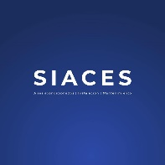

**Producto**

SIACES brinda servicios de aires acondicionado, enfocándose en tres ramas principales:

*Mantenimiento tanto preventivo y correctivo de todo tipo de equipo de refrigeración.

* Instalación de cualquier tipo de equipo de refrigeración y aire acondicionado.

* Asesoría para el tratamiento de chillers y cuartos fríos.

**Detallando un poco:**

Básicamente los mantenimientos se dividirán en dos tipos:

**Mantenimiento Preventivo.**

**Mantenimiento correctivo**

**Instalaciones**

Personal capacitado para cualquier tipo de instalación eléctrica, instalación de aires acondicionados tipo mini Split, ventana, centrales y sistemas VRF.

Siaces no se enfoca esfuerzos en una rama en específico, es muy flexible en cuanto a servicios a prestar, y acepta diversos proyectos, siendo su mayor estrategia la de precios bajos. Su herramienta de promoción son las redes sociales, además de poseer número de WhatsApp.

**Precio**

Sus formas de pago son: Efectivo, transferencia bancaria, tarjetas de crédito y cheques, brindando crédito hasta de 45 días.

Comparando precios respecto al mercado, observamos que Siaces maneja un rango de precios bajo, detallando un poco:

* Mantenimientos preventivos: $10.00 - $12.00
* Mantenimientos correctivos: $75.00
* Mantenimientos profundos: $45.00
* Instalaciones: $50.00 mano de obra $50.00 materiales ($100.00 total)

**Plaza**

Siaces no cuenta con un punto de venta como tal, sus oficinas administrativas están ubicadas en la Cima I, San Salvador. Sus horarios de atención son de lunes a viernes de 8:00 a.m. a 5:00 p.m. y sábados de 8:00 a.m. a 12:00 p.m., Además, para clientes que posean contrato o mantengan constancia en servicios mantenimiento definido con la empresa gozan de servicio de 24 horas los siete días de la semana. Dentro de oficinas no cuentas con elementos de merchandising.

**Promoción**

Los medios por los cuales son Facebook e Instagram, contando con 2,653 y 969 seguidores respectivamente, además de contar con su página web, en la cual detallan su historia, misión, visión y principales servicios, contando con un espacio abajo para rellenar tus datos personales y contactar con los mismos.

Sus colaboradores se mantienen uniformados, con distintivos de la empresa en la camisa (logo). Cabe mencionar que ocupan tanto el color negro como el color azul para su logo.

Rara vez realizan sorteos en Facebook e Instagram rifando equipo de 12,000 BTU de aire acondicionado, manteniendo un tipo de contenido solamente para vender, no dan una información extra o de interés a la audiencia, poca interacción a excepción de cuando hacen rifas.

**Generalidades**

Siaces cuenta con 10 años de experiencia en el mercado, (3 años comprobables) ofreciendo cobertura a nivel nacional sin excepción de lugar y vendiendo un servicio las 24 horas del día los siete días de la semana.

Misión

Ser una empresa progresista y exitosa brindándoles a nuestros clientes un servicio de la más alta calidad, capaz de satisfacer y sobrepasar sus demandas con un plan integral de atención en el área comercial y garantía de servicio a nivel operacional y soporte técnico.

Visión

Lograr ser una empresa líder capaz de marcar la diferencia en la rama de servicios técnicos de refrigeración residencial, comercial e industrial, a través de un servicio personalizado y un trabajo encaminado a la mejora continua, para el beneficio de nuestros clientes y empleados

Objetivos

1.1 Garantizar un servicio personalizado y de calidad en asesoría y soporte técnico.

1.2 Llevar a cabo un plan de mantenimiento integral.

1.3 Ofrecer un servicio totalmente diferente, en el cual se logre cubrir al 100% las necesidades de nuestros clientes.

1.4 Brindar asesoría sobre las condiciones óptimas para la instalación y mantenimiento de equipos, en base a tipo, capacidad, ubicación, tonelaje y sobre todo a las necesidades de nuestros clientes.

1.5 Trabajar en ambiente regulado por normas de seguridad e higiene industrial tanto dentro y fuera de nuestras instalaciones

**Propuesta de valor detectada:** Precios bajos, cobertura a nivel nacional y servicios 24/7.



**Producto**

Grupo Zero o Zero Corporation como se hacen llamar, ofrece servicios enfocados en aires acondicionados tanto residenciales, industriales y automotriz, además de instalaciones y asesorías en cuanto a temas de refrigeración.

Detallando los principales:

INSTALACIONES

Hacemos todo tipo de instalaciones, desde un Mini Split hasta el montaje de un Chillers

MANTENIMIENTO

Mantenimiento preventivo y correctivo a diferentes máquinas y equipos de refrigeración

ASESORÍA

Expertos en el tratamiento de Chillers, cuartos fríos, cámaras refrigerantes, diseño de ductos y aires acondicionados de diversos tipos y tonelajes.

Anuncian en su página ser los distribuidores oficiales de la marca Daikin, y mencionan un nuevo proyecto de venta de equipos de dicha marca, expresando que pronto tendrán un catálogo en línea con dichas existencias.

Además, como servicios extra ofrecen:

Asesorías para cuartos fríos, cámaras refrigerantes, diseño de ductos y aires acondicionados de diferentes tonelajes.

Servicios de albañilería, pintura, restauración.

Tratamientos de agua.

Planos, construcción de cuartos fríos.

Extractores de aire.

Montaje equipos 25 T industriales con grúas.

Línea blanca, tabla roca.

Importación de equipos.

Suministro y montaje de tableros eléctricos de fuerza.

Diseño y cálculo de cargas

**Precio**

En su página web mencionan que ofrecen precios bajos, sin embargo, al realizar una pequeña consulta, encontramos lo siguiente:

Mantenimientos aire acondicionado residencial desde $18.00

Instalación de Mini Split de 1 tonelada $325 (convencional) $499 (Inverter 12) (AGRICOLA/CUSCATLÁN)

Equipo + instalación 6 cuotas de $75.00 (1 ton 110v)

Equipo + instalación 6 cuotas de $68.35 (1 ton 220v)

No se observan las formas de pago en sus redes sociales ni en su página web.

Brindan financiamiento para compra de equipos, Tarjetas de crédito en cuotas.

**Plaza**

No poseen un punto de venta como tal, sus oficinas administrativas están ubicadas en Col. Miranda, Boulevard Constitución # 543 San Salvador. Sus horarios de atención son de lunes a viernes 8:00- 5:30 y sábado de 8:00- 12 m. No cuentan con elementos de publicidad en oficinas.

**Promoción**

Se promocionan por medio de Facebook e Instagram, contando con 2,206 likes y 416 seguidores respectivamente. Eventualmente financian equipos por medio de tarjeta de crédito desde 6 hasta 12 cuotas mensuales.

Además, realizan rifas de mantenimiento de equipos a cambio de likes y menciones. Los hashtags que utilizan son según el contenido que publiquen, no poseen un hashtag de marca ya establecido o que impulsen.

Cuentan con alianzas con bancos para pago de sus trabajos, y en ocasiones han implementado marketing social con causa (aumento de sus ventas para ayudar) en alianza con organizaciones, regalando láminas por servicios vendidos.

**Generalidades**

Grupo Zero nace en el año 2010 con la finalidad de proveer servicios de reparación y mantenimiento de equipos de refrigeración diversos, caracterizándonos por tener precios menores a los de la competencia manteniendo siempre la calidad de nuestros trabajos.

VALORES

Los valores que rigen a nuestra empresa son:

Excelencia - Profesionalismo - integridad - Calidad

MISIÓN

Ser una empresa progresista y exitosa brindándoles a nuestros clientes un servicio de la más alta calidad, capaz de satisfacer y sobrepasar sus demandas con un plan integral de atención en el área comercial y garantía de servicio a nivel operacional y soporte técnico.

VISIÓN

Lograr ser una empresa líder capaz de marcar la diferencia en la rama de servicios técnicos de refrigeración residencial, comercial e industrial, a través de un servicio personalizado y un trabajo encaminado a la mejora continua, para el beneficio de nuestros clientes y empleados**.**

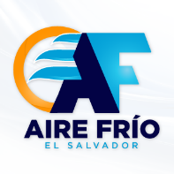

**Producto**

Aire Frío El Salvador se especializa en la climatización tanto residencial como industrial, refrigeración automotriz, refrigeración comercial, transporte refrigerado, ventilación mecánica, sistemas VRF.

Cuenta con alianzas estratégicas con marcas internacionales, las cuales distribuye y representa a nivel nacional, tales como:

Samsung, Sodeca, York, ComfortStar, Lennox, Frio King, Midea, Koel, Frost Trol, Sanden, distribuidor exclusivo de FRIGOKING. Representación de FrostTrol.

Cabe mencionar que cuenta con certificación para instalar y tratar equipo de la marca Samsung en equipos de climatización residencial tipo Minisplit y sistemas VRF (volumen de refrigerante variable), muy utilizados para climatizar espacios amplios.

Además, representan a SODECA, empresa especialista en el diseño y fabricación de ventiladores y sus accesorios para aplicaciones industriales, cuya matriz se encuentra en Barcelona, España.

La empresa logró la representación comercial para El Salvador de la marca Frost-Trol, empresa especializada en el diseño, la fabricación y la comercialización de muebles frigoríficos para la venta de alimentos perecederos.

Dicha es a su vez representante exclusivo de la marca FRIGOKING, esto para su rama de transportes refrigerados.

Por el momento no se encuentran realizando mantenimientos a equipos.

**Precio**

Las formas de pago con las que cuentan son efectivo, tarjeta de crédito. Pay Pal, Visa, Transferencia bancaria. (con financiamiento en Banco Promérica cuotas de 6 a 12 meses).

Detallando un poco los precios de equipos:

ComfortStar, 12,000 BTU Inverter: $ 790.00 A 110V Inverter: $820.00, Convencional $625.00.

18,000 BTU Inverter: $990.00. 24,000 BTU Inverter: $1,136.00.

LENNOX: 12,000 BTU Inverter $825.00. 18,000 BTU Inverter: $1,050.00. 24,000 BTU Inverter: $1,125.00.

**Plaza**

Aire Frío cuenta con alianza a nivel de Centroamérica, con Guatemala y Nicaragua, enfocándonos en El Salvador, tienen su punto de venta físico en Calle antigua a Zacamil, entre final Boulevard Constitución y Avenida Bernal, Mejicanos, San Salvador. Socios en Guatemala (Ciraire) y Nicaragua (Serviclima SA).

Sus horarios de atención son:

Lunes a viernes 8:00- 5:00 y sábado de 8:00- 12 m.

Dentro de su punto de venta cuentan con rótulo grande en entrada y paqueo, con sus distintivos de marca. Además, poseen página web establecida respetando su línea gráfica, con información básica general, no cuentan con tienda en línea.

**Promoción**

Se promocionan por medio de su página de Facebook, en la cual los siguen 22,664 personas y cuentan con su página web en la cual brindan información general del negocio, Aprovechan la publicidad de las marcas que distribuyen y las colocan en su web y Facebook, pudiendo observar videos detallando información de cada una de sus marcas. Ocupan mucho las Alianzas estratégicas con marcas importantes de aires acondicionados (productores de equipos).

**Generalidades**

AIRE FRIO EL SALVADOR es una empresa 100% salvadoreña, especializada y con amplia experiencia en el diseño, suministro, montaje y mantenimiento de instalaciones de climatización y refrigeración. Nuestra empresa brinda servicios para residencias, complejos de apartamentos, climatización para la industria, refrigeración comercial, refrigeración automotriz, instalamos equipos para transporte de carga refrigerada y brindamos soluciones para ventilación mecánica, ésta última muy utilizada últimamente dado el crecimiento que está teniendo el sector de la construcción. Todo ello nos ha permitido ir ampliando nuestro portafolio de servicio a lo largo de los años y por tanto, hemos logrado una excelente relación con nuestros clientes y proveedores, garantizando de esta manera un servicio ágil y confiable.

**Misión**

Somos una empresa enfocada en Mejorar LA CALIDAD DE VIDA, A LA TEMPERATURA ADECUADA, ofreciendo a nuestros clientes las mejores tecnologías del mercado.

**Visión**

Ser la empresa de Aire Acondicionado y Refrigeración que hace COOL tu vida y tu negocio.

**Valores**

**Responsabilidad**

Somos una empresa comprometida en resolver en los tiempos acordados con el cliente y con la calidad ofrecida.

**Eficiencia**

Contamos con personal altamente capacitado y con la infraestructura necesaria, maximizando el tiempo y los recursos de los clientes a los que les prestamos nuestros servicios.

**Honestidad**

Creemos en una “nueva cultura empresarial”, cimentada en actitudes y decisiones éticas y respetuosas.

**Calidad**

Nuestros servicios son realizados con un alto control de calidad y utilizando insumos de las mejores marcas.

**2. BREVE DESCRIPCIÓN DE PERSONALIDAD DE CADA MARCA** 

Siaces es un joven soñador y dinámico, aprecia los precios bajos y el servicio rápido, su lenguaje es relajado y moderno.



Grupo Zero es un adulto joven, trabajador y dinámico, aprecia la diversidad en los servicios y los precios bajos. Su lenguaje es informal y serio.



Aire Frío es un adulto responsable, profesional y familiar, preocupado por el bienestar tanto personal como social, entregado a su trabajo y país, aprecia la calidad y rapidez en los servicios y el trabajo en equipo. Tiene un lenguaje formal, moderno e inclusivo.

1. **ELEMENTOS GRÁFICOS**

**Identidad visual:**

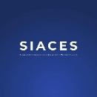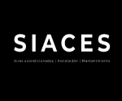**Isologotipo, nombre del tipo abstracto. No tiene un significado específico.**

**Colores institucionales:**

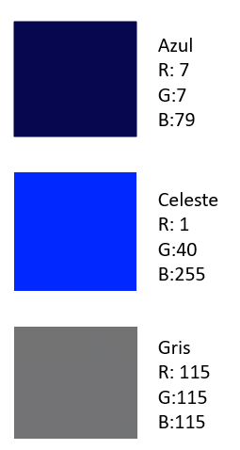

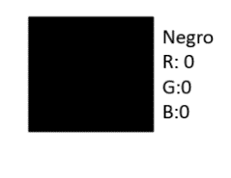

**Identidad visual:**

Imagotipo, tipo de nombre sugerente, pues ofrece hacer tu vida “COOL” y fría.



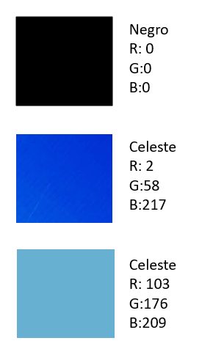

**Slogan:**

"Más frío imposible"

"Agilidad, confianza, responsabilidad".

**Identidad visual:**

**Imagotipo, nombre del tipo descriptivo pues indica lo que compañía es y hace.**

**Colores institucionales:**

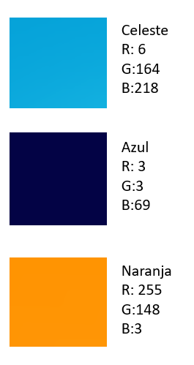

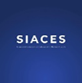 **PROPUESTA DE VALOR DEL PRODUCTO/SERVICIO**

**Beneficios Funcionales:** Instalación de equipos de Aire Acondicionado, servicio de mantenimiento para diferentes tipos de equipo de refrigeración, cobertura a nivel nacional y en cualquier horario.

**Beneficios Emocionales:** Amabilidad y dinamismo, búsqueda de mejora continua en cuanto a imagen y proyección hacia público externo. Seguridad y logro.

**Valor Percibido (Calidad):** Se percibe como una organización soñadora y no tan formal, pues ofrecen mucho y realmente los servicios dejan un poco que desear, una marca con precios bajos y con cobertura a nivel nacional, se acopla a las necesidades de los grandes clientes sin poner tantas trabas. No inspira calidad ni servicio post venta. Intentan solventar todos los requerimientos de clientes y brindan opciones de créditos.

**Beneficios Funcionales:** Distribuidores de equipos, mantenimientos y tratamiento de equipos grandes y residenciales, diseño de ductos, realización de todo tipo de instalaciones. Garantía de servicio a nivel operacional y soporte técnico.

**Beneficios Emocionales:** Amabilidad y compañerismo, proyectan buen servicio al cliente.

**Valor Percibido (Calidad):** Se percibe como una organización con experiencia, representa marcas importantes, al mostrarse con precios bajos no se percibe como de buena calidad.

**Beneficios Funcionales:** Climatización residencial e industrial, refrigeración automotriz y comercial, transporte refrigerado y ventilación mecánica, sistemas VRF. Representan y distribuyen marcas importantes.

**Beneficios Emocionales:** Unión y compañerismo. Logro y control.

**Valor Percibido (Calidad):** Inspiran organización, reto y compromiso, trabajo en equipoy calidad en los servicios. Al ser una marca que representa y tiene muchas alianzas, genera confianza.

# PROPUESTA DE KPI’S:

**ÁREA TÉCNICA:**

**Porcentaje de rotación de personal técnico:**

**= (No. Personas contratadas – No. Renuncias/ No. Colaboradores) *100**

t = semestral.

El objetivo de este KPI es medir el nivel de rotación en el área técnica está existiendo en relación a un período de tiempo de seis meses, esto con el fin de detectar oportunidades de mejora en cuanto a prestaciones laborales, ambiente de trabajo, etc. Además, detectar si hay algún tipo de falla en esta parte, pues uno de los factores clave que se busca dentro de Aire integral es la creación de una familia fidelizada y comprometida con la marca, disminuyendo así los costos y aumentando y dando el valor que el capital humano (recurso más importante) merece.

**Número de visitas por garantía de trabajos por pareja técnica:**

**= (Número de visitas por garantía por pareja/ Total visitas mensuales por pareja) *100**

**t = mensual**

El objetivo de este KPI es medir la calidad del trabajo por cada pareja en un período de tiempo mensual, con el fin de optimizar recursos y reforzar los puntos que se tengan débiles.

**Número de clientes atendidos por pareja diarios**

**= (Número de clientes atendidos/proyección de clientes por atender diarios) *100**

**t = diario**

El objetivo de este KPI es medir el número de casos atendidos por pareja en cada día, con el fin de poder realizar metas más acertadas y tener una mejor programación de visitas a los clientes.

**ÁREA VENTAS:**

**Cumplimiento meta de ventas mensual**

**= (Venta real mensual/ venta proyectada mensual) *100**

**t = mensual**

El objetivo de este KPI es verificar el cumplimiento de las proyecciones de venta planificadas, con el fin de llevar un mejor control y tomar las acciones necesarias en caso de haber alguna variación ya sea favorable o no.

**Clientes cerrados**

**= (Número de cotizaciones / ventas cerradas) *100**

**t = mensual**

El objetivo de este KPI es detectar la conversión que existe de negociantes a personas que llegan a consumir los productos o servicios que posee Aire Integral.

**Ticket Promedio**

**(Facturación total/ número de pedido generado por cliente) * 100**

**t = mensual**

El objetivo de este KPI es medir el consumo por cada tipo de cliente dentro de la organización, para poder segmentar de una mejor manera y categorizar a los clientes, dando prioridad y ciertos beneficios a los que consuman más.

**META DE VENTAS (PROMEDIO PONDERADO)**

Se muestra un ejemplo de proyección de ventas empleando un método sencillo de pronóstico, tomando como base 3 meses.

La proyección se toma sumando la venta mensual histórica multiplicada por un porcentaje con base a su estacionalidad, detallado debajo de cada monto en dólares, tomando una referencia de tres meses.

|  |  |  |  |
| --- | --- | --- | --- |
| **MARZO** | **ABRIL** | **MAYO** | **PROYECCIÓN JUNIO** |
| $10,453.69 | $4,862.70 | $2,497.52 | $4,312.04 |
| 20% | 20% | 50% |  |

# PROPUESTA DE RECOLECCIÓN DE INFORMACIÓN:

Actualmente, la empresa se encuentra desarrollando su estrategia digital y se ha trabajado en el cambio de imagen corporativa.

Se propone trabajar y desarrollar una página web atractiva, con información precisa y específica de interés de los clientes, en la que se incluya un apartado de Ïnbound Marketing” donde los prospectos dejen sus datos personales y la empresa pueda ponerse en contacto con los mismos.

Además, desarrollar dentro de las redes sociales en creación (Facebook e Instagram) botones de acceso directo como Whatsapp, para redirigir el tráfico y tener un protocolo y pasos con preguntas a realizar al momento de tener contacto directo con los prospectos.

Además de tener un protocolo de preguntas con data básica a obtener de cliente, como nombre, dirección, etc.

Se propone realizar webinars gratuitos con temas de interés para interactuar mejor con los públicos, los cuales al final la charla y si ha sido de su agrado, se acercaran de forma orgánica y será mucho más fácil cerrar dichas ventas.

Se recomienda la realización de un “Journey Map” donde podamos medir y visualizar los puntos de contacto con los clientes en cada etapa de la venta, tiempos de espera en cada etapa, medio por el cual nos contactamos, etc. Con el fin de agilizar y mejorar este proceso, llegando hasta una etapa de post venta, en la que ya será necesario saber administrar y dar un adecuado seguimiento. Detallando un poco de ideas:

Se propone llevar una base de datos relacional de cada área según requerimientos del emprendimiento en el programa Microsoft Access. A nivel de diseño, es importante mencionar que la base de datos debe de ser codificación universal (utf8 Esa utf8 es la más común de nuestra región de habla hispana. Soporta otros caracteres en los datos.) para soporte de carácter castellano y se recomienda no utilizar caracteres especiales o palabras reservadas de sistema en la nomenclatura de las tablas y columnas, esto para que en un futuro sea mucho más fácil implementar un Sistema e importar toda esta data ya recolectada.

Algunos puntos importantes que se pueden manejar:

* Clientes
* Tickets
* Socios proveedores
* Visitas
* Inventario de equipos A/C de clientes

Dicha información debe de ir codificada con números de identificación única (id) y para cada uno de estos elementos la creación de su respectivo formulario de ingreso, modificación y borrado. Además, deben de crearse reporterías adecuadas de la información almacenada según la necesidad de cada área que haga uso de la información almacenada.

En dichas tablas, la información relacionada, se puede agregar reglas de validación que puedan controlar los borrados de información que pueda afectar la integridad de la información.

El programa Microsoft Access o algún sistema de bases de datos equivalente que cumpla los requisitos descritos puede funcionar.

Además, existen sistemas para manejo de clientes que nos apoyan en el proceso CRM (Customer Relationship Management) como:

* HubSpot (Gratuito)
* SalesForce
* Mycrosoft Dynamics 360

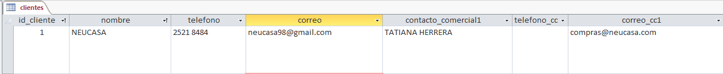Ejemplo de cómo se vería la base de datos:





En dichas imágenes se muestra una idea de cómo se podría llevar en un inicio con este programa gratuito la data de los clientes, equipos, corizaciones, para poder tener un mejor control y conocimiento de la situación actual de cada cliente.

Además, se propone un sistema de manejo de tickets, con el fin de stanadarizar y mejorar el proceso de seguimiento y manejo de cada caso de atención, mostrando también un ejemplo:

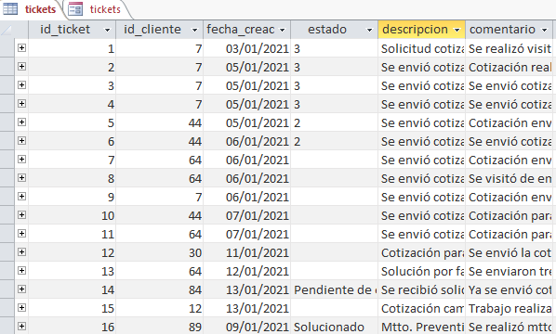

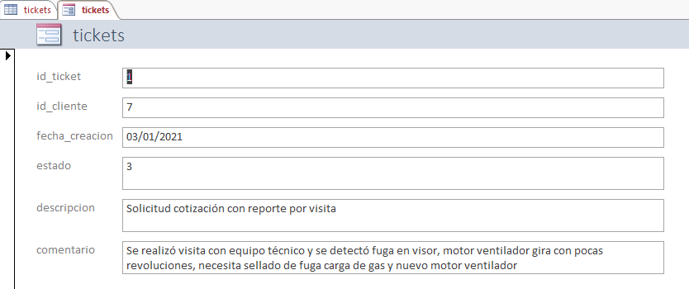

Se realizan dichas propuestas con el fin de comenzar con una gestión de clientes, para en un futuro armarse de sistemas más elaborados y poder exportar toda esta data recolectada.

Además, se sugiere no solamente colectarla, sino además utilizar para transformarla en información y conocimiento útil para la toma de decisiones.

Apoyando con la segmentación más específica de clientes y encontrando oportunidades como categorización de clientes y creación de programas de fidelización de los mismos.

# Bibliografía:

<https://airefrioelsalvador.com/>

<https://www.siaces.com.sv/>

<http://www.grupozero.com.sv/pages/grupozero/Aire-Acondicionado.html>

<https://www.instagram.com/aireintegralsv/>